计算机科学与技术学院课程设计成绩单

课程名称： 计算机网络
姓名 |  |  |  | 性别 |  |  | 学号 |  |  | 班级
综合成绩 |  |  |  |  |  | 成绩等级
程序运行情况  （占总成绩20%） |  |  | □能正确运行 □基本能正确运行 □能运行但结果不完善  （20分） （15分） （10分）
程序功能的完善程度  （占总成绩10%） |  |  | □完善 □基本完善 □不完善  （10分） （8分） （5分）
程序结构的合理性  （占总成绩10%） |  |  | □合理 □基本合理 □不太合理  （10分） （8分） （5分）
对问题的答辩情况  （占总成绩40%） |  |  | □概念正确有创新 □能正确回答所有问题 □基本能正确回答  （40分） （35分） （30分）  □部分问题回答概念不清晰  （20分）
学生的工作态度与独立工作能力  （占总成绩10%） |  |  | □工作态度认真能独立完成任务 □工作态度认真但独立性一般  （10分） （8分）  □工作态度基本认真但缺乏独立性  （5分）
设计报告的规范性  （占总成绩10%） |  |  | □符合规范 □基本符合规范 □规范性较差  （10分） （8分） （5分）
A：90~100分 A-：85~89分 B+：82~84分 B：78~81分 B-：75~77分
C+：72~74分 C：68~71分 C-：64~67分 D：60~63分 F:<60分


计算机科学与技术学院
课 程 设 计 报 告

课程名称： 计算机网络
专 业：计算机科学与技术
班 级： 2015 级 3班
学 号： 201513137112
姓 名： 熊 一 迪

基于TCP协议编程的网络聊天室
设计内容：基于TCP协议编程的方式，编写程序模拟网络聊天室的运行过程。
设计要求：
1. 采用C/S模式，基于TCP协议编程的方式，使得各个用户通过服务器转发实现聊天的功能。
2. 分为两大模块：客户端模块和服务器端模块。
3. 客户端模块的主要功能：
1）登陆功能：用户可以注册，然后选择服务器登入聊天室。
2）显示用户：将在线用户显示在列表中。
3）接收信息：能接收其他用户发出的信息。
4）发送信息：能发出用户要发出的信息。
4.服务器端模块的主要功能：
1)检验登陆信息：检查登陆信息是否正确，并向客户端返回登陆信息，如信息正确。就允许用户登陆。
2)显示在线状态：将该用户的状态发给各在线用户。
3)转发聊天信息：将消息转发给所有在线的用户。
5. 编程语言不限。

【需求分析】
此程序主要分为两部分：服务器端和客户端。
服务器端用于提供一个网络端口，等待客户端发出请求，登录到此服务端，然后进行网络通讯和消息的转发；客户端可通过服务器端的IP地址发送连接请求，然后登陆聊天室。在服务器端的成员列表栏中会显示在线的所有人名单，有人退出聊天室，成员列表会自动除名。整个程序的主体使用了CSocket类的方法，实现了网络通讯聊天。整个程序设计为两个部分：服务器(SpeakerServer)和客户端 (SpeakerClient) 。
多人聊天的关键在于要将每个客户端发送过来的消息分发给所有其他客户端，为了解决这个问题，在服务器程序中建立一个套接口链表，用来保存所有与客户端建立了连接的服务端口。

【概要设计】

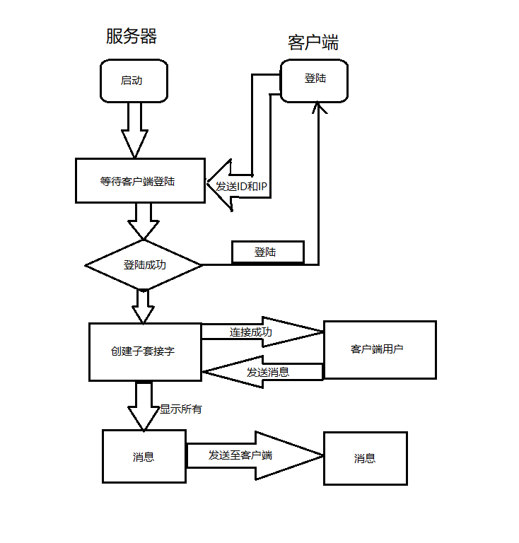

（设计流程图）

【详细设计】
- Serve.java 代码段
package 新建文件夹;

import java.io.BufferedReader;
import java.io.IOException;
import java.io.PrintWriter;
import java.net.ServerSocket;
import java.net.Socket;
import java.util.ArrayList;
/*这个类是服务器端的等待客户端连接*/
public class Server extends Thread {
ServerUI ui;
ServerSocket ss;
BufferedReader reader;
PrintWriter writer;

public Server(ServerUI ui) {
this.ui = ui;
this.start();
}

public void run() {
try {

ss = new ServerSocket(1234);
ui.clients=new ArrayList<Socket>();
println("启动服务器成功：端口1228");

while (true) {
println("等待客户端");
Socket client = ss.accept();
ui.clients.add(client);
println("连接成功" + client.toString());
new ListenerClient(ui, client);
}
} catch (IOException e) {
println("启动服务器失败：端口1228");
println(e.toString());
e.printStackTrace();
}

}

public synchronized void sendMsg(String msg) {
try {
for (int i = 0; i < ui.clients.size(); i++) {
Socket client = ui.clients.get(i);
writer = new PrintWriter(client.getOutputStream(), true);
writer.println(msg);
}

} catch (Exception e) {
println(e.toString());
}
}

public void println(String s) {
if (s != null) {
this.ui.taShow.setText(this.ui.taShow.getText() + s + "\n");
System.out.println(s + "\n");
}
}

public void closeServer() {
try {
if (ss != null)
ss.close();
if (reader != null)
reader.close();
if (writer != null)
writer.close();
} catch (IOException e) {
// TODO Auto-generated catch block
e.printStackTrace();
}

}
}

- ClientThread.java 代码段
package 新建文件夹;

import java.io.BufferedReader;
import java.io.IOException;
import java.io.InputStreamReader;
import java.io.PrintWriter;
import java.net.Socket;

public class ClientThread extends Thread {
ClientUI ui;
Socket client;
BufferedReader reader;
PrintWriter writer;

public ClientThread(ClientUI ui) {
this.ui = ui;
try {
client = new Socket("127.0.0.1", 1234);//这里设置连接服务器端的IP的端口
println("连接服务器成功：端口1228");
reader = new BufferedReader(new InputStreamReader(
client.getInputStream()));
writer = new PrintWriter(client.getOutputStream(), true);
// 如果为 true，则 println、printf 或 format 方法将刷新输出缓冲区
} catch (IOException e) {
println("连接服务器失败：端口1228");
println(e.toString());
e.printStackTrace();
}
this.start();
}

public void run() {
String msg = "";
while (true) {
try {
msg = reader.readLine();
} catch (IOException e) {
println("服务器断开连接");

break;
}
if (msg != null && msg.trim() != "") {
println(">>" + msg);
}
}
}
public void sendMsg(String msg) {
try {
writer.println(msg);
} catch (Exception e) {
println(e.toString());
}
}
public void println(String s) {
if (s != null) {
this.ui.taShow.setText(this.ui.taShow.getText() + s + "\n");
System.out.println(s + "\n");
}
}

}

- ListenerClient.java 代码段
package 新建文件夹;

import java.io.BufferedReader;
import java.io.IOException;
import java.io.InputStreamReader;
import java.io.PrintWriter;
import java.net.Socket;
/*这个类是服务器端的等待客户端发送信息*/
public class ListenerClient extends Thread {
BufferedReader reader;
PrintWriter writer;
ServerUI ui;
Socket client;
public ListenerClient(ServerUI ui, Socket client) {
this.ui = ui;
this.client=client;
this.start();
}
//为每一个客户端创建线程等待接收信息，然后把信息广播出去
public void run() {
String msg = "";
while (true) {
try {
reader = new BufferedReader(new InputStreamReader(
client.getInputStream()));
writer = new PrintWriter(client.getOutputStream(), true);
msg = reader.readLine();
sendMsg(msg);

} catch (IOException e) {
println(e.toString());
// e.printStackTrace();
break;
}
if (msg != null && msg.trim() != "") {
println(">>" + msg);
}
}
}
//把信息广播到所有用户
public synchronized void sendMsg(String msg) {
try {
for (int i = 0; i < ui.clients.size(); i++) {
Socket client = ui.clients.get(i);
writer = new PrintWriter(client.getOutputStream(), true);
writer.println(msg);
}

} catch (Exception e) {
println(e.toString());
}
}

public void println(String s) {
if (s != null) {
this.ui.taShow.setText(this.ui.taShow.getText() + s + "\n");
System.out.println(s + "\n");
}
}
}

- 客户端UI设计代码段
package 新建文件夹;

import java.awt.BorderLayout;
import java.awt.FlowLayout;
import java.awt.event.ActionEvent;
import java.awt.event.ActionListener;
import java.awt.event.WindowAdapter;
import java.awt.event.WindowEvent;

import javax.swing.JButton;
import javax.swing.JFrame;
import javax.swing.JOptionPane;
import javax.swing.JPanel;
import javax.swing.JScrollPane;
import javax.swing.JTextArea;
import javax.swing.JTextField;

public class ClientUI extends JFrame {
public static void main(String[] args) {
ClientUI client = new ClientUI();
}
public ClientUI() {
super("聊天室客户端");
btStart = new JButton("连接聊天室");
btSend = new JButton("发送群聊消息");
tfSend = new JTextField(10);
tfIP = new JTextField(10);
tfPost = new JTextField(5);
taShow = new JTextArea();

btStart.addActionListener(new ActionListener() {
public void actionPerformed(ActionEvent e) {
server = new ClientThread(ClientUI.this);
}
});
btSend.addActionListener(new ActionListener() {
public void actionPerformed(ActionEvent e) {
server.sendMsg(tfSend.getText());
tfSend.setText("");
}
});
this.addWindowListener(new WindowAdapter() {
public void windowClosing(WindowEvent e) {
int a = JOptionPane.showConfirmDialog(null, "确定关闭？", "提示",
JOptionPane.YES_NO_OPTION);
if (a == 1) {
System.exit(0); // 关闭
}
}
});
JPanel top = new JPanel(new FlowLayout());
top.add(btStart);
top.add(tfSend);
top.add(btSend);
this.add(top, BorderLayout.SOUTH);
final JScrollPane sp = new JScrollPane();
sp.setVerticalScrollBarPolicy(JScrollPane.VERTICAL_SCROLLBAR_ALWAYS);
sp.setViewportView(this.taShow);
this.taShow.setEditable(false);
this.add(sp, BorderLayout.CENTER);
this.setDefaultCloseOperation(JFrame.EXIT_ON_CLOSE);
this.setSize(400, 300);
this.setLocation(600, 200);
this.setVisible(true);
}

public JButton btStart;
public JButton btSend;
public JTextField tfSend;
public JTextField tfIP;
public JTextField tfPost;

public JTextArea taShow;
public ClientThread server;

}

（五）服务器端UI代码段
package 新建文件夹;

import java.awt.BorderLayout;
import java.awt.FlowLayout;
import java.awt.event.ActionEvent;
import java.awt.event.ActionListener;
import java.awt.event.WindowAdapter;
import java.awt.event.WindowEvent;
import java.net.Socket;
import java.util.List;

import javax.swing.JButton;
import javax.swing.JFrame;
import javax.swing.JOptionPane;
import javax.swing.JPanel;
import javax.swing.JScrollPane;
import javax.swing.JTextArea;
import javax.swing.JTextField;
/*这个类是服务器端的UI*/
public class ServerUI extends JFrame {
public static void main(String[] args) {
ServerUI serverUI = new ServerUI();
}

public JButton btStart;//启动服务器
public JButton btSend;//发送信息按钮
public JTextField tfSend;//需要发送的文本信息
public JTextArea taShow;//信息展示
public Server server;//用来监听客户端连接
static List<Socket> clients;//保存连接到服务器的客户端

public ServerUI() {
super("聊天室服务器");
btStart = new JButton("启动聊天室服务");
btSend = new JButton("发送广播信息");
tfSend = new JTextField(10);
taShow = new JTextArea();

btStart.addActionListener(new ActionListener() {
public void actionPerformed(ActionEvent e) {
server = new Server(ServerUI.this);
}
});
btSend.addActionListener(new ActionListener() {
public void actionPerformed(ActionEvent e) {
server.sendMsg(tfSend.getText());
tfSend.setText("");
}
});
this.addWindowListener(new WindowAdapter() {
public void windowClosing(WindowEvent e) {
int a = JOptionPane.showConfirmDialog(null, "确定关闭？", "提示",
JOptionPane.YES_NO_OPTION);
if (a == 1) {
server.closeServer();
System.exit(0); // 关闭
}
}
});
JPanel top = new JPanel(new FlowLayout());
top.add(btStart);
top.add(tfSend);
top.add(btSend);
this.add(top, BorderLayout.SOUTH);
final JScrollPane sp = new JScrollPane();
sp.setVerticalScrollBarPolicy(JScrollPane.VERTICAL_SCROLLBAR_ALWAYS);
sp.setViewportView(this.taShow);
this.taShow.setEditable(false);
this.add(sp, BorderLayout.CENTER);
this.setDefaultCloseOperation(JFrame.EXIT_ON_CLOSE);
this.setSize(500, 400);
this.setLocation(100, 200);
this.setVisible(true);
}
}

【调试分析】

运行效果：
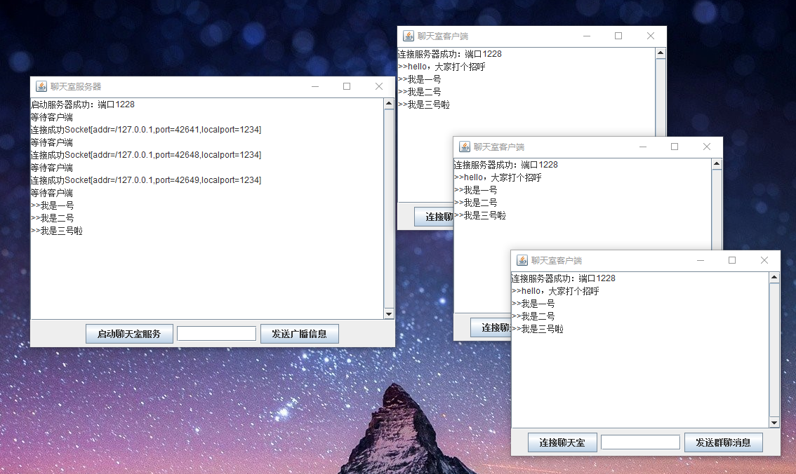

一号聊天室断开：
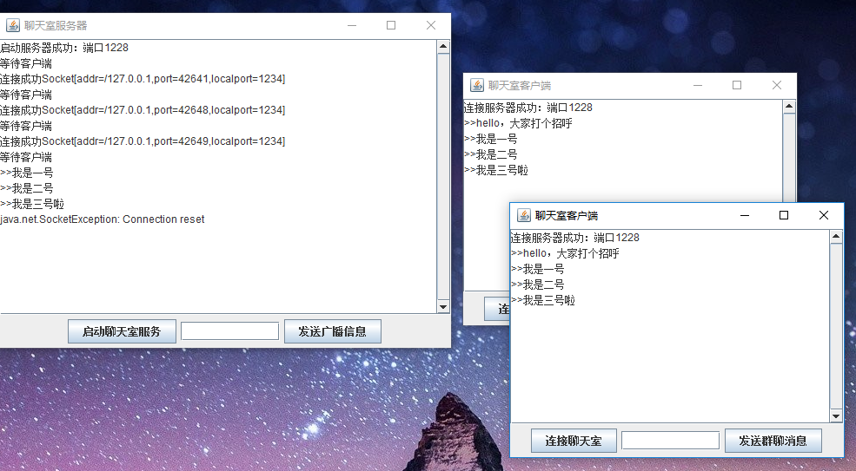

退出聊天室提醒：
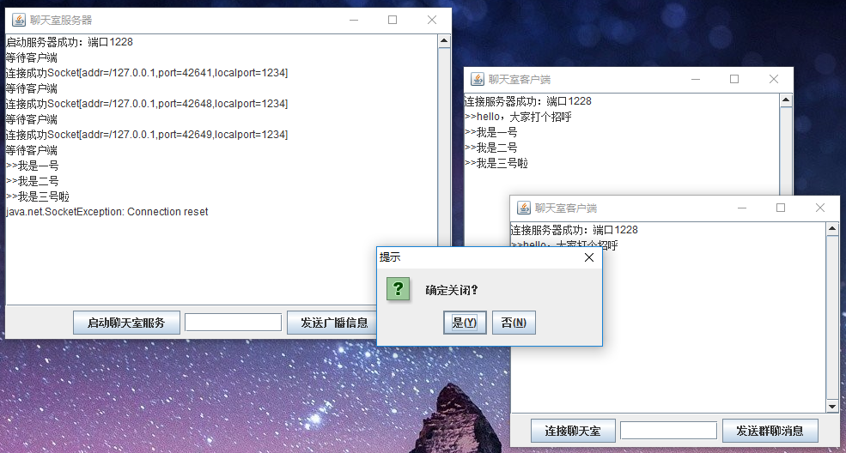

服务器断开连接：
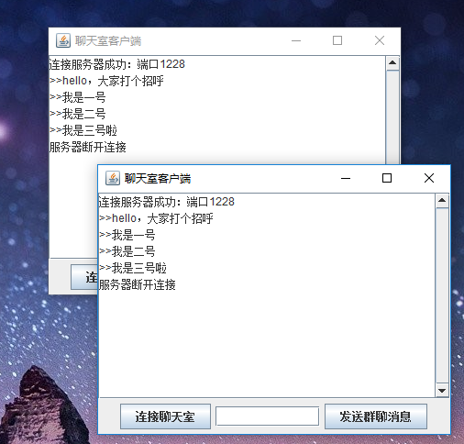

【实验小结】
在此次计算机网络课程设计中，我选择了题目为<基于TCP协议编程的网络聊天室>.设计内容：基于TCP协议编程的方式，编写程序模拟网络聊天室的运行过程。
老师希望我们能将聊天室做出来，并附加各种功能，例如添加好友，私聊，历史消息等等。我很惭愧，将计算机网络编程的内容融入编程对我来说颇有难度，通过查阅借鉴和学习了一段时间，才能运用socket套接字实现客户端和服务端的连接，并且通过中间的数据流程控制实现TCP连接。
同时在通过各方权衡，我选择了使用JAVA编程实验，用以降低实现难度，也带给我新的挑战就是考验JAVA的掌握程度，在经过一段时间的不断学习和实践之后，我真正实现了这个简陋的聊天室，很是欣慰。从中学到了很多的东西。同时带给我的成就感也是不言而喻的。中间也离不开老师和同学的帮助。很感谢大家。收获颇丰。
